### 赵安宁 的“题不二错”2024年03月21日

### 1、题库编号：20231272K11

(多选)(2023·银川一中高一期中)由于地球自转的影响，地球表面的重力加速度会随纬度的变化而有所不同。已知地球表面两极处的重力加速度大小为*g*0，在赤道处的重力加速度大小为*g*，地球自转的周期为*T*，引力常量为*G*。假设地球可视为质量均匀分布的球体。下列说法正确的是(　　)

A．地球自转的角速度为

B．质量为*m*的物体在地球北极受到的重力大小为*mg*0

C．质量为*m*的物体在地球赤道上受到的万有引力大小为*mg*

D．地球的半径为

### 2、题库编号：20231274K12

(多选)(2022·六安市测试)如图所示，北斗三号全球卫星导航系统的一颗中轨道卫星绕地球做匀速圆周运动，该卫星相对地球的张角为*θ*。已知地球半径为*R*，地球表面的重力加速度为*g*，则关于该中轨道卫星，下列说法正确的是(　　)

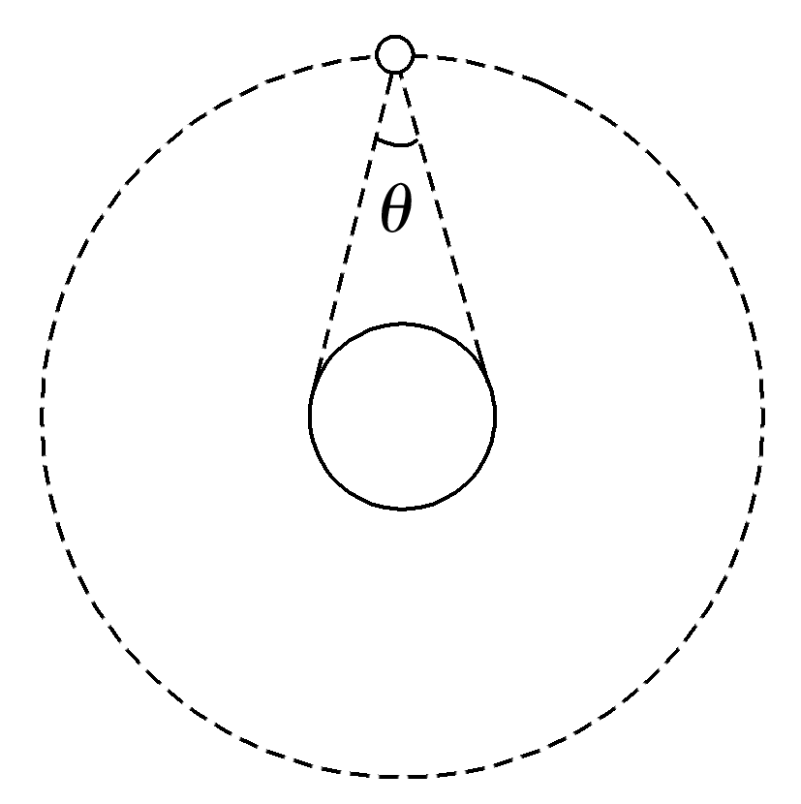

A．运行的线速度大小为

B．运行的角速度为

C．运行速度有可能大于第一宇宙速度

D．离地面的高度为

### 3、题库编号：2023127Z9K12

(多选)土星外层有一个环，为了判断它是土星的一部分还是土星的卫星群，可以测量环中各层的线速度*v*与该层到土星中心的距离*R*之间的关系，则下列判断正确的是(　　)

A．若*v*∝*R*，则该层是土星的一部分

B．若*v*2∝，则该层是土星的卫星群

C．若*v*2∝*R*，则该层是土星的卫星群

D．若*v*∝，则该层是土星的一部分

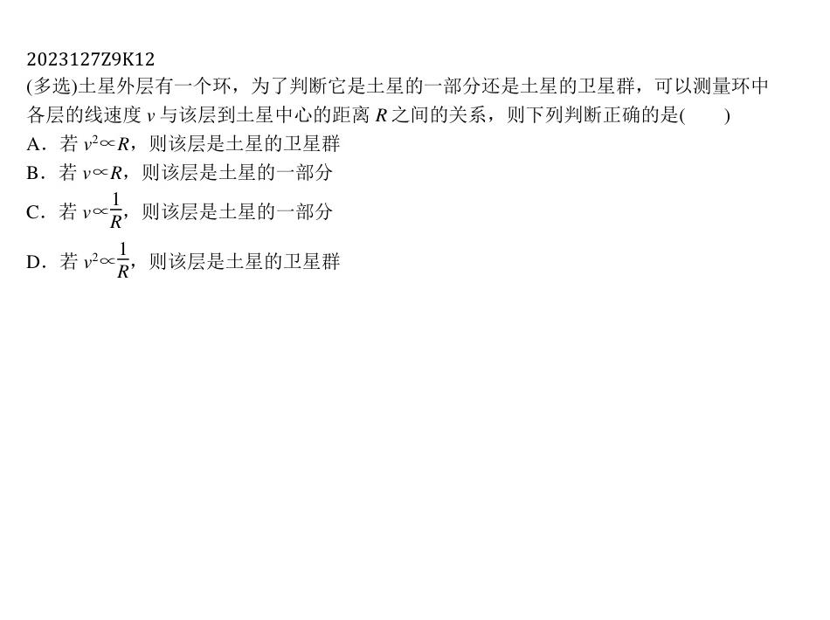

1、答案：

2、答案：

3、答案：

